2020年9月全国计算机等级考试

苏州市职业大学考点考生须知

一、考生应提前了解并严格遵守考试所在地及考点的疫情防控要求，积极配合考点进行健康检查和登记，如遇突发情况须听从考点工作人员安排。

**二、所有参加考试的考生应在考前14天起，自行每日体温测量，填写“健康情况声明书”和“体温自我监测登记表”**（每位考生每科目一张），登记表和声明书在考试当天入场检查时上交监考老师，无身份证、准考证、“健康情况声明书”者不得进入考场考试。

三、所有考生须在9月12日前申领“苏康码”，并在参加考试前连续14天通过“苏康码”界面进行健康申报。

考生进入考点测温区时，须主动出示“苏康码”、准考证、“健康情况声明书”、身份证、过去 14 天的行程码，并接受测温。考生需持苏康码绿码、体温正常(低于37.3℃) ，第一次测量体温不合格的，可适当休息后再次测量，**仍不合格的不得参加考试；**并通过微信查询提供过去 14 天的行程码，行程轨迹中无中高风险地区，方可参加考试。

四、“苏康码”黄码者，需在9月18日前至信1-409综合办公室，由防疫工作组及考务人员进行研判；“苏康码”红码，不得参加本次考试。

五、因疫情防控需要，考生至少**提前30分钟**到达考点候检区（详见考点场次安排表）配合考点做好各项疫情防控工作，以免耽误考试。**所有考生一律从信知楼楼梯门1、2（入口处）进入考点候检区， 考试结束，一律从楼梯门3、4（出口处）离开考点**，不得拥挤，保持人员间距。（详见考场安排示意图）

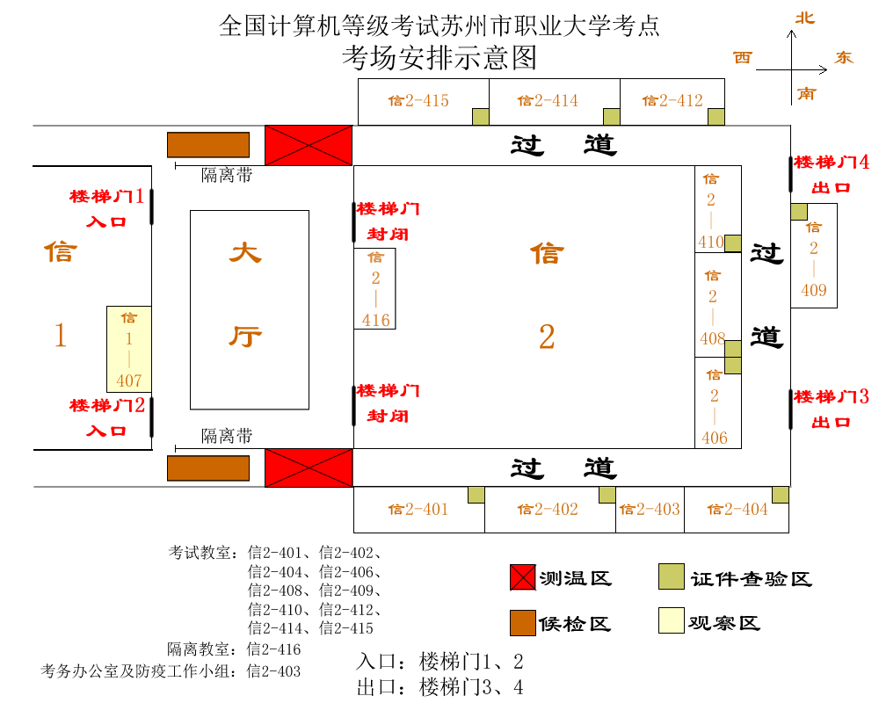

六、所有考生应自备一次性使用医用口罩或医用外科口罩，全程佩戴口罩，证件查验时，考生要取下口罩。

七、考生如在考前出现身体状况异常，或经监测发现身体状况异常，要及时就医并向考点报告，考点依据本地防疫工作要求,综合研判评估考生是否具备参加考试的条件，不具备相关条件的考生不得参加本次考试。

八、如在考场上有发热、咳嗽等症状，由考点分管防疫工作的负责人进行研判，具备继续完成考试条件的考生，须在备用隔离考场进行考试。

九、考点场次安排表。

|  |  |  |
| --- | --- | --- |
| 考试日期 | 考试时间 | 候场时间  （不得晚于下述时间节点） |
| 9.26 | 8:00~9:30 | 7:30 |
| 10:00~11:30 | 9:30 |
| 12:30~14:00 | 12:00 |
| 14:30~16:00 | 14:00 |
| 16:30~18:00 | 16:00 |
| 9.27 | 8:00~9:30 | 7:30 |
| 10:00~11:30 | 9:30 |
| 12:30~14:00 | 12:00 |
| 14:30~16:00 | 14:00 |
| 16:30~18:00 | 16:00 |
| 9.28 | 8:00~9:30 | 7:30 |
| 10:00~11:30 | 9:30 |
| 13:00~14:30 | 12:30 |
| 15:00~17:00 | 14:30 |
| 9.29 | 8:00~10:00 | 7:30 |
| 10:30~12:30 | 10:00 |
| 13:30~15:30 | 13:00 |

十、附件：全国计算机等级考试健康情况声明书、体温自我监测登记表

附件

健康情况声明书

本人已知晓并理解、遵守全国计算机等级考试关于考生个人（工作人员）健康要求和新冠肺炎疫情防控相关管理规定，并做如下声明：

1. 本人不属于疫情防控要求14天强制隔离期、医学观察期或自我隔离期内的人群。
2. 本人在考前14天内如实填写“体温自我监测登记表”，体温和个人健康情况均正常。
3. 考试过程中如出现咳嗽、发热等身体不适情况，我愿自行放弃考试或遵守考试工作人员安排到指定区域考试。

本人保证以上声明信息真实、准确、完整，并知悉我将承担瞒报的法律后果及责任。

声明人（签字）：

日 期：

联 系 电 话：

体温自我监测登记表

|  |  |  |
| --- | --- | --- |
| **序号** | **日期** | **体温** |
| 考前14天 |  |  |
| 考前13天 |  |  |
| 考前12天 |  |  |
| 考前11天 |  |  |
| 考前10天 |  |  |
| 考前9天 |  |  |
| 考前8天 |  |  |
| 考前7天 |  |  |
| 考前6天 |  |  |
| 考前5天 |  |  |
| 考前4天 |  |  |
| 考前3天 |  |  |
| 考前2天 |  |  |
| 考前1天 |  |  |

注：考试当天考点入场检查时需上交本表，每位考生每科目一张。